工作周报

|  |  |  |  |
| --- | --- | --- | --- |
| **项目名** | **视频中敏感信息识别** | **姓名** | 索亚南 |
| **周次** | 第5周8.15-8.19 | | |
| **上周的活动** | 1. 由于一些失误，之前的一些工作不得不放弃 | | |
| **本周的工作** | 1: 重新定位了工作的目标，在字符识别上采用Google的tesseract –OCR光学字符识别程序  2：将一些之前的工作整理，将部分可用的取出来  3：一些主要工作已完成，主程序的编写和部分的测试都已进行  4：性能问题（由于Tesseract的工作效率，所以性能问题很突出） | | |

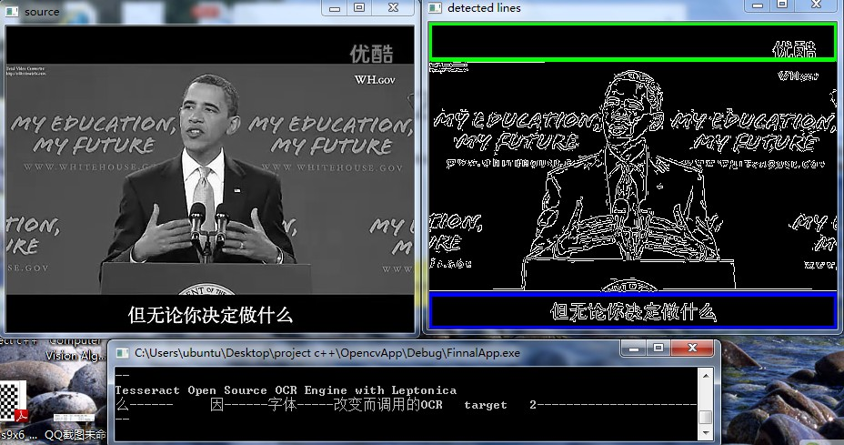

这张图是对OCR调用的有效率的一个测试过程截图

下图是一张程序执行时的内存和cpu截图

（已连接数据库，和OCR识别的保存文件）（数据库是mysql）

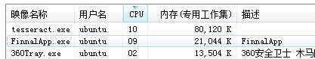

可以看到cpu的使用是“荣登榜首”的，而且内存消耗也是很大的